GUÍA N°3 TRABAJO REMOTO
OCTAVO BÁSICO
Nombre:________________________________________________________
Fecha: ______/______/______ Puntaje: ____________ Nota: ______________

OA 10: Analizar y evaluar textos de los medios de comunicación, como noticias, reportajes, cartas al director, textos publicitarios o de las redes sociales, considerando:
• Los propósitos explícitos e implícitos del texto.
• Una distinción entre los hechos y las opiniones expresados.
Indicaciones:
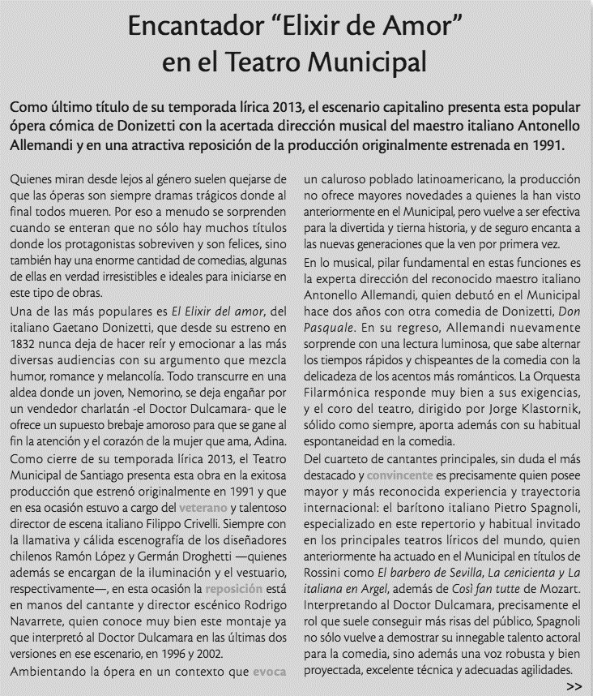
Lee atentamente el siguiente texto y luego responde:
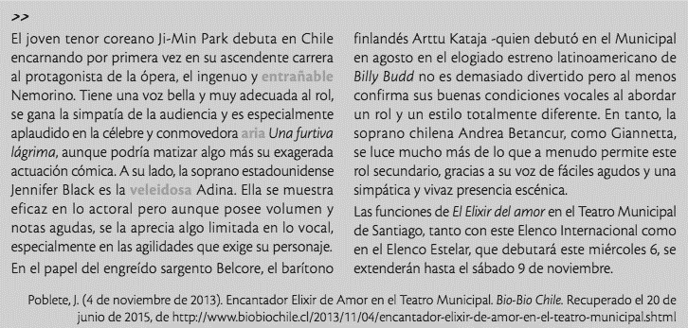
II.- Desarrolla las siguientes actividades respondiendo de manera completa (entregando argumentos).
- ¿En qué contexto se reestrena la ópera El elixir de amor en el Teatro Municipal de Santiago?
____________________________________________________________________________________________________________________________________________________________________________________________________________________________________________________________
- ¿Quién es el pilar fundamental en el aspecto musical de la obra?
____________________________________________________________________________________________________________________________________________________________________________________________________________________________________________________________
- ¿Cuál es el más destacado de los cantantes principales?
________________________________________________________________________________________________________________________________________________________________________________________________________________________________________________________________________

- ¿Qué aporte puede hacer Rodrigo Navarrete en el montaje? ¿Por qué?
____________________________________________________________________________________________________________________________________________________________________________________________________________________________________________________________
- ¿Quién interpreta al doctor Dulcamara?
________________________________________________________________________________________________________________________________________________________________________________________________________________________________________________________________________
- ¿Porqué el autor del texto plantea que Andrea Betancur se luce más de lo debido en su interpretación?
________________________________________________________________________________________________________________________________________________________________________________________________________________________________________________
- Realiza el siguiente recuadro, en una hoja completa (con mayor espacio) comparando las dos críticas que acabas de leer según los criterios que se plantean:
